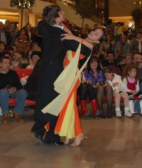

Spectacol de quick-step la Iulius Mall
Eveniment | 16 Decembrie 2008 - 21:07 | Numar vizualizari: 100
tipareste | trimite unui prieten | trimite prin Yahoo!
Iulius Mall a gazduit in aceasta seara un spectacol de dans sportiv, organizat de clubul Quick Step, din Cluj.

Cele 55 de perechi participante au incantat publicul adunat in fata scenei din mall, prin stiluri diferite de dans, precum vals lent, vals vienez, tango, latino, samba, rumba, cha-cha sau quick-step.

Directorul clubului de dans Quick Step, Rares Chioreanu, a precizat ca cel mai tanar dansator prezent la spectacol are doar un an si sapte luni. „Dansatorii din cadrul spectacolului sunt de varste diferite. Cei mai in varsta are 52 de ani, iar cel mai tanar are doar un an si sapte luni. Este vorba chiar de copilul nostru, pe care l-am invatat sa danseze de cand avea doar cateva luni”, a afirmat Chioreanu.

Clubul Quick Step are o experienta de peste 14 ani in diferite stiluri de dansuri sportive si de societate.

Ioana Babos

